律师事务所管理员网上报名操作指南

如何登录

通过律协网站首页登录
进入深圳律协网站www.szlawyers.com，在首页菜单的下方有一行红字的“执业律师继续教育培训考核系统”：

点击该链接会弹出如下登录界面，输入事务所管理员的用户名和密码（如下图示）即可进入系统：
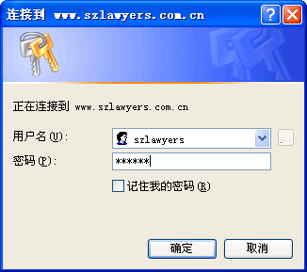
如果登录界面无法正常显示，可检查工作电脑的IE浏览器，是否被流氓软件或恶意代码破坏。

通过律协网站“律师培训”栏目登录
进入深圳律协网站www.szlawyers.com，在首页菜单中点击“律师培训”，然后再点击下方左侧的“培训考核系统”，选择对应的栏目即可进入。



通过培训系统网址直接登录
打开平时上网用的浏览器IE，在地址栏输入www.szlawyers.com.cn，回车后出现登录界面，输入事务所管理的用户名和密码（如下图示）即可进入系统。

系统首页
登录后，即可显示系统首页，首页结构分为三栏，最上面为Banner位标题栏，左侧为菜单栏，中间为正文栏，右侧是有关的课程评论。
系统首页显示最新的课程信息及相关的课程评论。



点击对应的课程，出现详细的课程信息，查阅不同的课程详情，见下图示：


岗前培训

岗前培训报名
点击左侧菜单的“岗前培训报名”，出现详细的培训报名信息，可以点击右侧的对应期数进行在线报名，如下窗口所示：
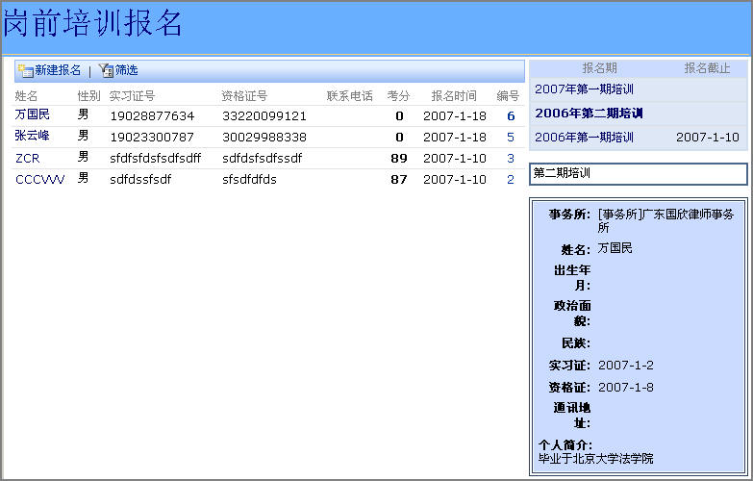
点击“新建报名”按钮添加学员信息，按如下窗口填写内容：

完成后点击“保存并关闭”即可。

其他活动

其他活动报名
其他活动报名主要是指除培训课程以外的一些活动，如路伟路伟培训项目青年律师实习计划、2007年度赴英青年律师计划、专项业务研修班等。
点击左侧菜单的“其他活动→其他活动报名”，出现目前的活动及自己的报名信息，如下图所示。律师可以根据自己的兴趣选择参加不同的活动，及时进行网上报名。


报名时，选择上方的“我要报名”按钮，出现下面的窗口：


点击“活动标题”对应的下拉框，选择相应的活动，如需加附件，再点击“附加文件”按钮，添加对应的文件，如下图所示：



最后点击“保存并关闭”完成报名操作。
报名完成，报名结果会自动进入律协管理员系统中。

